**PEMROGRAMAN BERORIENTASI OBJEK**



Disusun oleh :

Puput Surya Ningtyas

V3923015

Dosen:

**Darmawan Lahru Riatma, S.Kom.,M.MT**

**PS D-III TEKNIK INFORMATIKA**

**SEKOLAH VOKASI**

**UNIVERSITAS SEBELAS MARET**

**2024**

**Input**

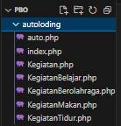

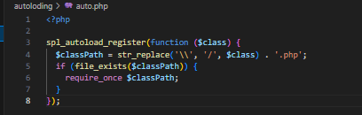

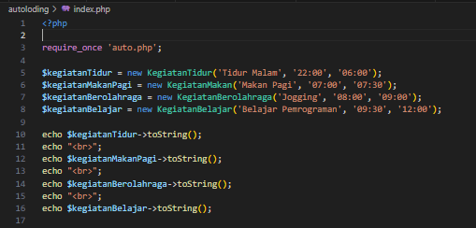

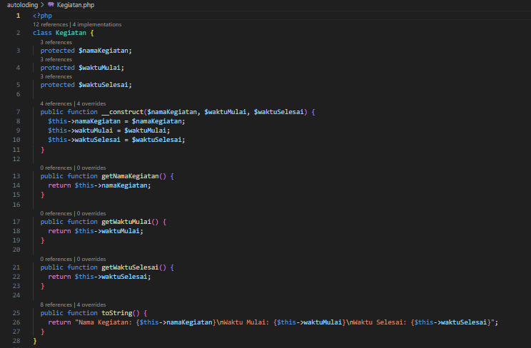

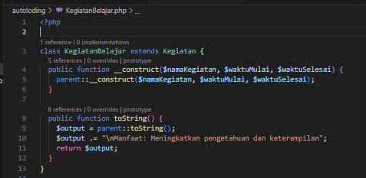

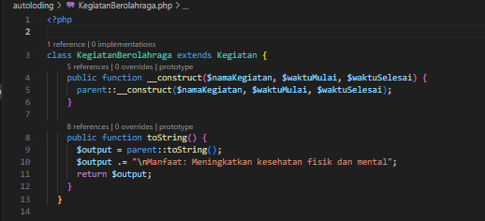

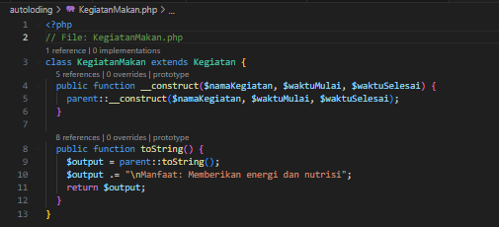

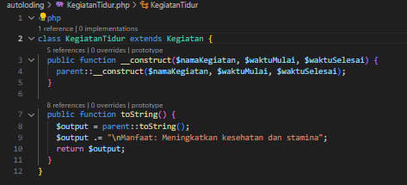

**Output**

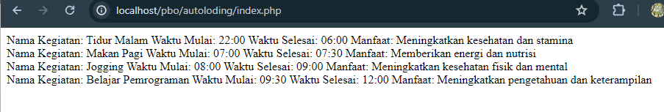

**Penjelasan**

1. Kelas Kegiatan berperan sebagai kelas induk yang mendefinisikan atribut dan metode dasar untuk semua kegiatan.
2. Kelas KegiatanTidur, KegiatanMakan, KegiatanBerolahraga, dan KegiatanBelajar adalah kelas turunan yang mewarisi atribut dan metode dari kelas induk Kegiatan.
3. Setiap kelas turunan memiliki metode toString() yang dimodifikasi untuk menampilkan informasi tambahan yang spesifik untuk kegiatan tersebut, menunjukkan polimorfisme (kemampuan objek dari kelas yang berbeda untuk merespons pesan yang sama dengan cara yang berbeda).
4. Atribut seperti namaKegiatan, waktuMulai, dan waktuSelesai dienkapsulasi dalam kelas Kegiatan dan hanya dapat diakses melalui metode publik seperti getNamaKegiatan(), getWaktuMulai(), dan getWaktuSelesai().